第9课 列宁与十月革命
1 教学分析
【教学目标】
知识与能力 | 了解第一个社会主义国家的诞生过程，主要内容包括十月革命前的俄国(二月革命及资产阶级临时政府战争政策)、十月革命发生的原因、彼得格勒武装起义等；了解《和平法令》及巩固苏维埃政权的措施；通过对十月革命爆发原因和历史意义的分析，培养学生的分析能力
过程与方法 | 引导学生结合临时政府的对内对外政策，分析临时政府的政权性质，体会历史定性分析法；从政治、军事、外交、经济等方面分析巩固苏维埃政权的举措，培养学生从多角度探究问题的思维方法
情感态度与价值观 | 使学生认识十月革命的胜利迎来了新时代的曙光；引导学生学习列宁的革命首创精神，认识领袖人物在推动历史前进中的重要作用
【重点难点】
教学重点：十月革命发生的原因和巩固新生苏维埃政权的措施
教学难点：十月革命胜利的意义
2 教学过程
一、导入新课
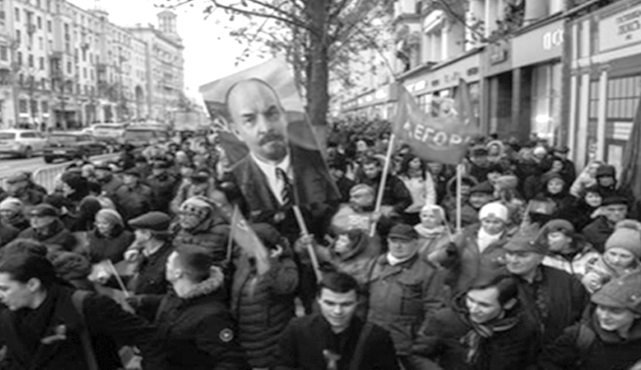
俄罗斯莫斯科，人们参加纪念十月革命100周年游行活动
2017年11月7日是俄国十月革命胜利100周年纪念日。十月革命的发生地——俄罗斯在这一天组织了多场社会活动，纪念这一开创人类历史新纪元的重要日子。并在圣彼得堡的涅瓦河畔的彼得保罗要塞进行礼炮齐射，以重现百年前该要塞开炮向“阿芙乐尔号”巡洋舰发出起义信号的历史。
100年前俄国十月革命是怎样爆发的？这场革命有何影响？
二、新课讲授
目标导学一：十月革命发生的原因
1.引导学生阅读史料，分析第一次世界大战对俄国的影响，理解第一次世界大战与十月革命爆发之间的关系。
材料展示：1913年俄国的钢产量只及美国的1/11，德国的1/8；石油产量只及美国的27.1%；人均工业产量，俄国分别为德国、英国的1/13和1/14，不到美国的1/21；俄国的人均收入只及美国的1/7，英国的1/5。
1914—1917年，俄国有1500多万人应征入伍，大量的未成年人和妇女被赶进了工厂，每天工作10小时以上。至1917年，俄国约有150万人死于战争，400多万人伤残。
时间 | 罢工资料 | 参加人数
1914.8—12月 | 68次 | 3.5万
1915 | 1000次 | 54万
1916 | 1500次 | 100万
1917.3.8 | 事件 | 20多万工人、士兵
设问：材料反映了什么问题？表格中1917年3月8日发生了什么事件？该事件后俄国出现了怎样的政治局面？
提示：(1)第一次世界大战给俄国带来巨大伤亡；人民反战罢工、游行不断；和主要资本主义国家相比，俄国依然很落后。(2)二月革命。(3)推翻了沙皇专制统治，建立了资产阶级临时政府(或出现了工兵代表苏维埃和资产阶级临时政府并存的局面)。
归纳总结：第一次世界大战俄国接连失利，国内各种社会矛盾激化，反对战争和要求社会变革的呼声越来越高。(十月革命爆发的重要原因)
2.说一说：掌握全国政权的资产阶级临时政府执行了怎样的内外政策？
3.阅读材料，引导学生认识“武装起义不可避免”，理解十月革命爆发的必然性。
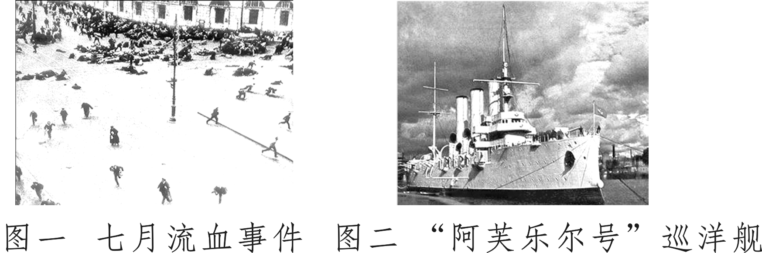
设问：图二反映了什么事件？该事件的发生与图一有何关系？
提示：十月革命(彼得格勒武装起义)。1917年7月临时政府下令前线的俄军大举进攻，结果惨败。引发彼得格勒几十万群众游行反战，遭到临时政府的镇压(七月流血事件)，列宁领导布尔什维克党决定发动起义，十月革命由此爆发。
4.教师引导学生，根据上述信息，总结十月革命爆发的原因。
提示：(1)第一次世界大战激化了俄国社会矛盾；(2)临时政府继续进行帝国主义战争，反战运动高涨；(3)临时政府镇压工农运动；(4)临时政府陷入全面危机，武装起义不可避免。
目标导学二：苏维埃政权的建立与巩固政权的措施
1.结合十月革命爆发的史实，说说苏维埃政权建立的概况。
归纳总结：(1)爆发：1917年11月6日晚，列宁秘密来到彼得格勒的起义总指挥部——斯莫尔尼宫，亲自领导起义。
(2)胜利：第二天，彼得格勒武装起义取得胜利。这次革命因发生在俄历10月，被称为“十月革命”。
(3)建立：11月7日晚，全俄工兵代表苏维埃第二次代表大会在斯莫尔尼宫正式开幕。
2.引导学生阅读教材和史料，说说布尔什维克党巩固新生苏维埃政权的措施。
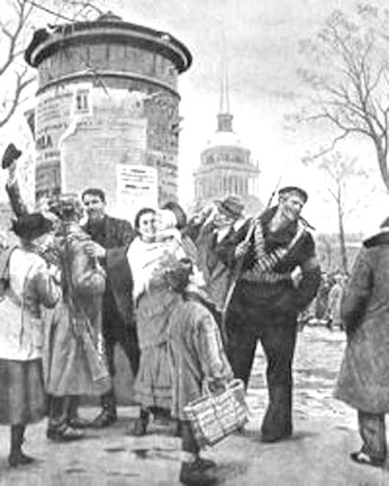
《和平法令》发表后的场景
归纳总结：布尔什维克党巩固新生苏维埃政权的措施
项目 |  | 巩固苏维埃政权的措施
巩固  政权  措施 | 政治 | 通过了《和平法令》，建议各交战国立即和谈，缔结不割地、不赔款的和约。废除了旧的国家机器，创建了新的政权机关
巩固  政权  措施 | 军事 | 废除了旧的常备军，组建了红军；粉碎了外国的武装干涉和国内的反革命叛乱
巩固  政权  措施 | 经济 | 将大工业、铁路和银行收归国有，建立社会主义公有制；废除土地私有制，没收地主、皇室和寺院的土地，分给农民耕种；实行战时共产主义政策
巩固  政权  措施 | 外交 | 废除沙皇政府和临时政府与外国签订的一切不平等条约；退出第一次世界大战
巩固  政权  措施 | 意义 | 经过3年的艰苦斗争，苏维埃政府取得了国内战争的胜利，巩固了新生政权
目标导学三：十月革命胜利的历史意义
1.引导学生阅读教材和图文材料，说说十月革命的影响。
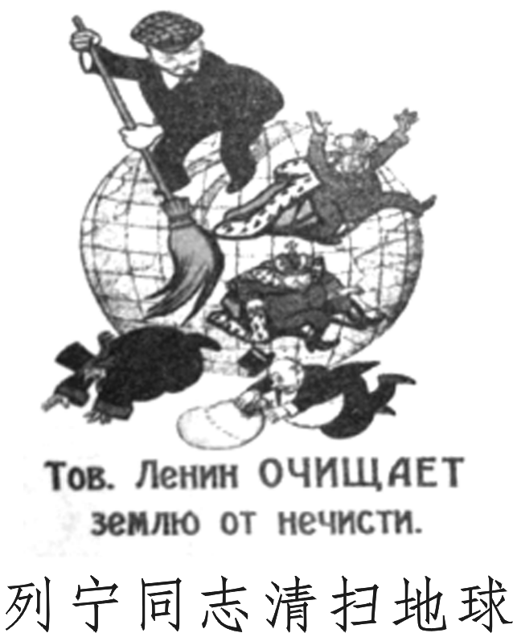
设问：漫画“列宁同志清扫地球”有何涵义？
提示：1917年列宁领导十月社会主义革命，扫除了以沙皇为主的封建势力以及资产阶级、帝国主义等反动势力，建立了第一个无产阶级专政国家。
【图解意义】
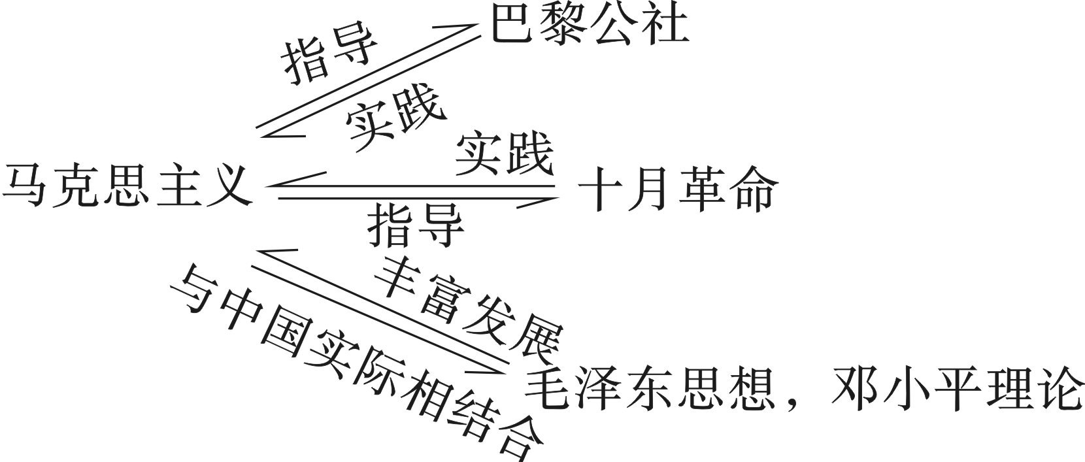
2.读史料：“十月革命一声炮响，给我们送来了马克思主义。”(毛泽东)
设问：结合毛泽东的言论，说说十月革命给中国带来怎样的影响。
提示：此话形象地说明中国先进的知识分子了解并接受马克思列宁主义是在俄国十月革命以后，这也说明十月革命为中国和其他国家的无产阶级社会主义革命提供了斗争经验和政权范例。
归纳总结：十月革命是人类历史上第一次胜利的社会主义革命，建立了第一个无产阶级专政的国家，推动了国际无产阶级革命运动，鼓舞了殖民地半殖民地人民的解放斗争。

归纳总结：俄国历史上有关土地政策的演变
国家 | 时间 | 事件 | 土地政策(农业政策)
俄国 | 1861年 | 农奴制改革 | 农奴成为自由人，农奴在获得解放时可以得到一份土地，但他们必须出高价赎买这份土地
苏俄 | 1917年 | 十月革命 | 废除土地私有制，没收地主、皇室和寺院的土地，分给农民耕种
苏俄 | 三年国内  战争时期 | 战时共产  主义政策 | 实行余粮征集制：农业严格按照国家规定的数额上交余粮和其他农产品，国家征收粮食时给农民一定的补偿
认识  提升 | 1861年俄国农奴制改革，它维护地主阶级的利益，其实质是对农民的一场大掠夺；苏维埃政府实行的土地政策和战时共产主义政策，体现了苏俄是代表无产阶级利益的政权

三、课堂总结
列宁说：“战争引发了革命，革命制止了战争。”在第一次世界大战中，俄国接连失利，国内各种社会矛盾激化，反对战争和要求社会变革的呼声越来越高，最终引发革命。从二月革命到十月革命，完成了由资产阶级民主革命到社会主义革命的过渡。十月革命的胜利推动了马克思列宁主义在世界的传播，并向各国人民展示了一条崭新的寻求解放的道路，为中国革命指明了方向。

3 板书设计


